Использование простых команд
Студент: Деффо Александр
Группа: РПО2/3
Дисциплина: Операционные системы и среды
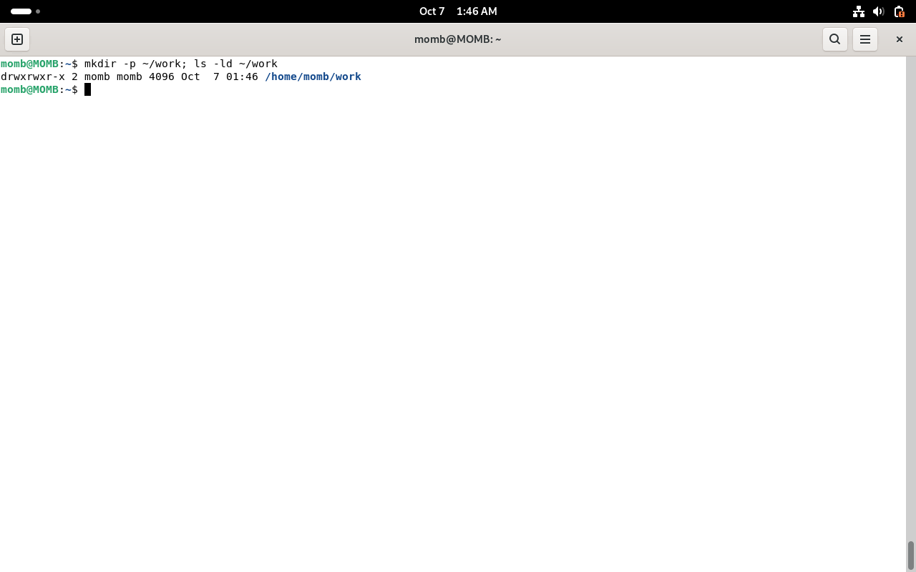
Рис. 1. В домашнем каталоге создаю отдельную папку work.
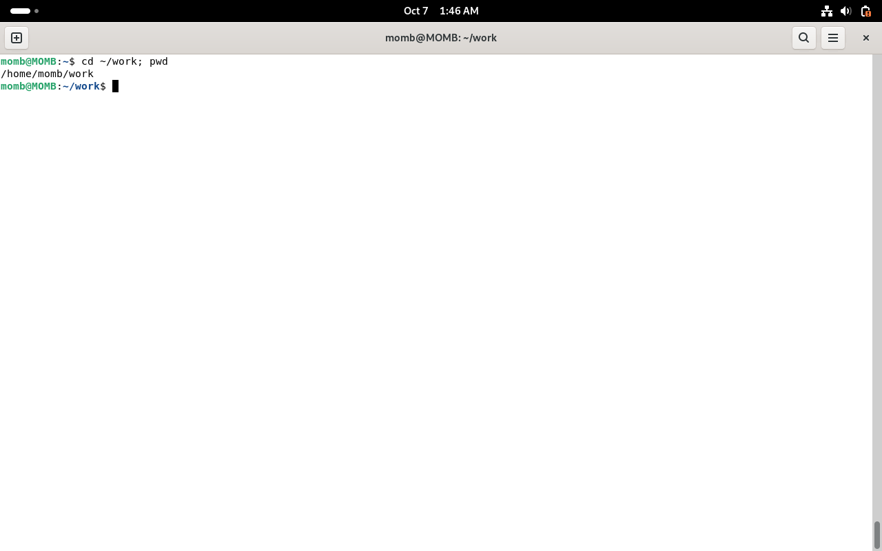
Рис. 2. Открываю созданную папку и проверяю её абсолютный путь.
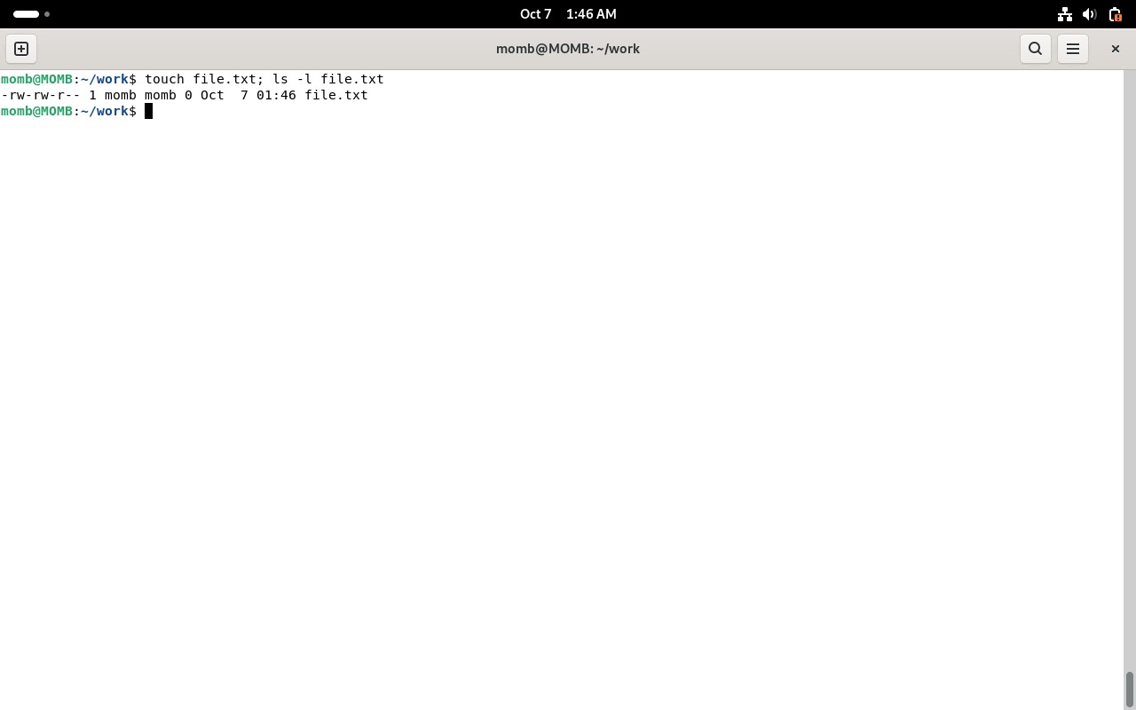
Рис. 3. Командой touch добавляю пустой текстовый файл file.txt.
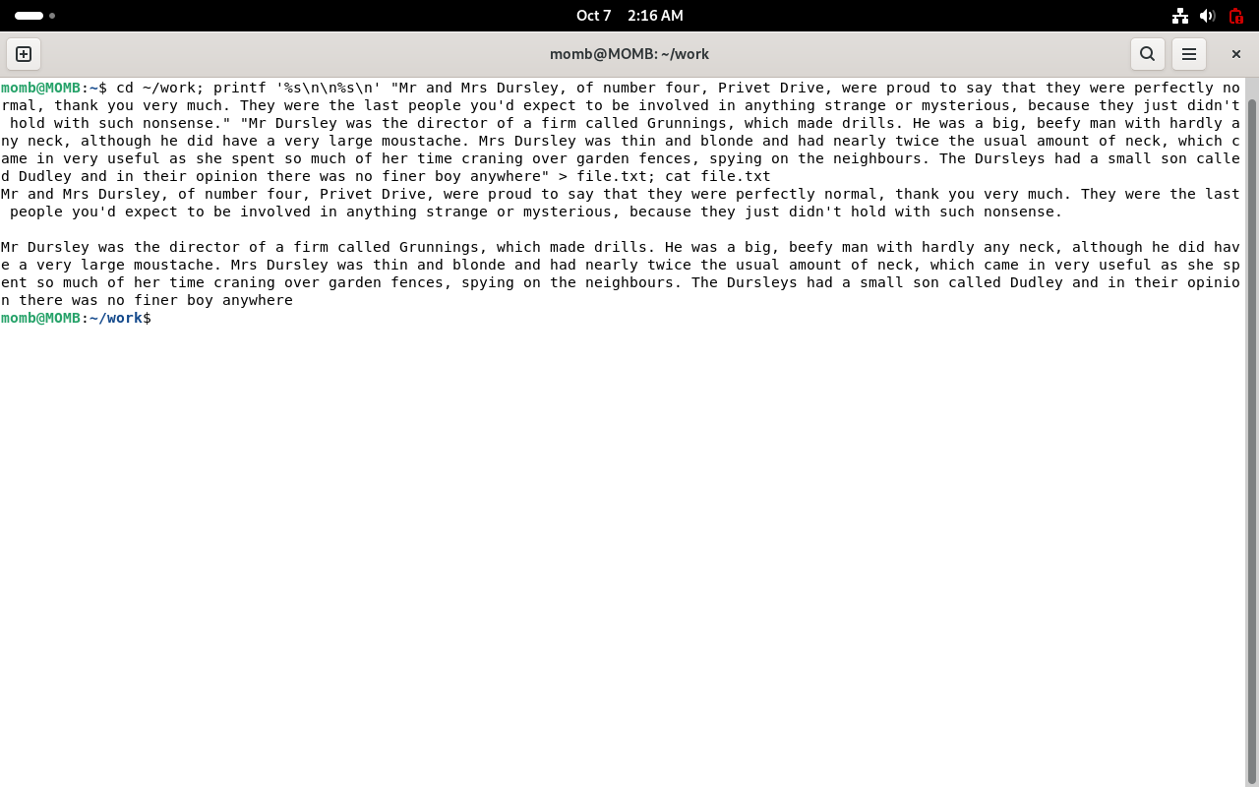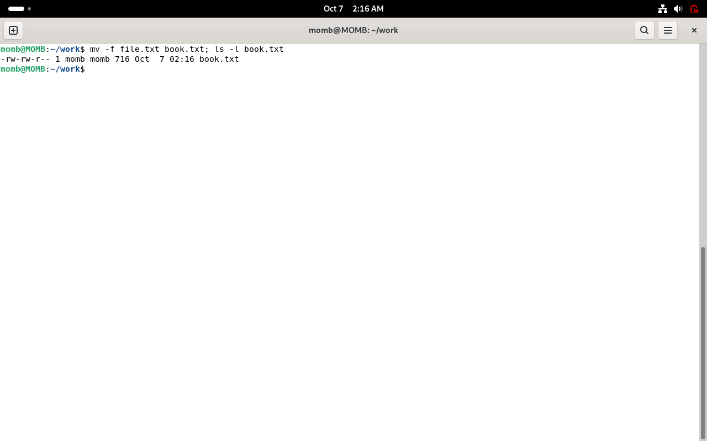
Рис. 4. Командой printf записываю в file.txt два первых абзаца предоставленного английского текста.
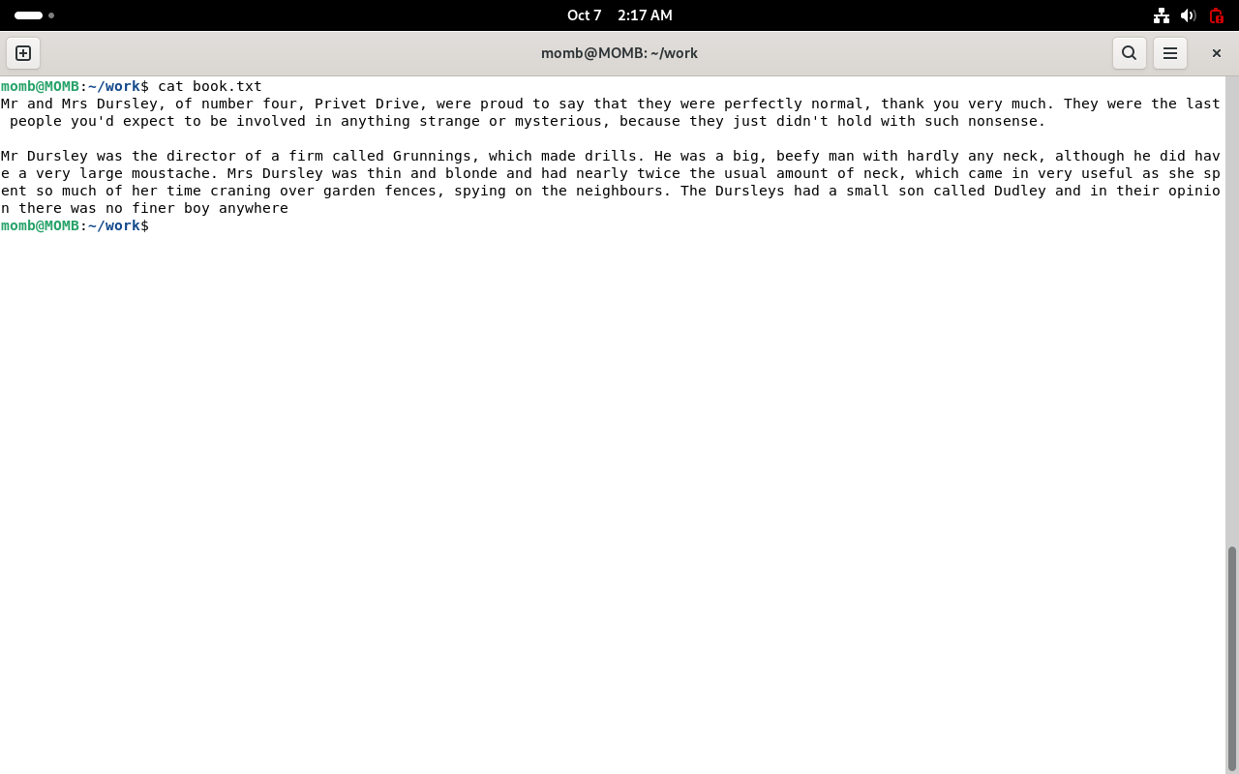
Рис. 5. Меняю имя подготовленного файла на book.txt.
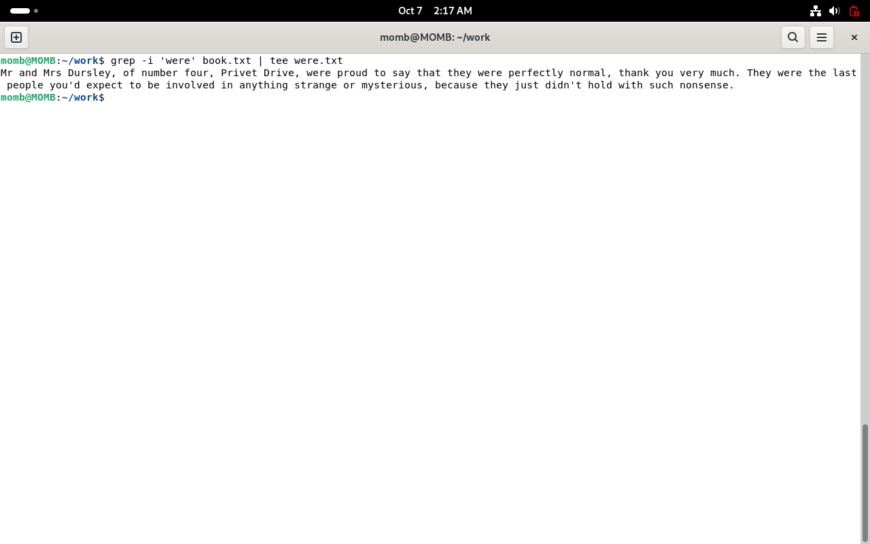
Рис. 6. Вывожу содержимое book.txt для контроля результата записи.
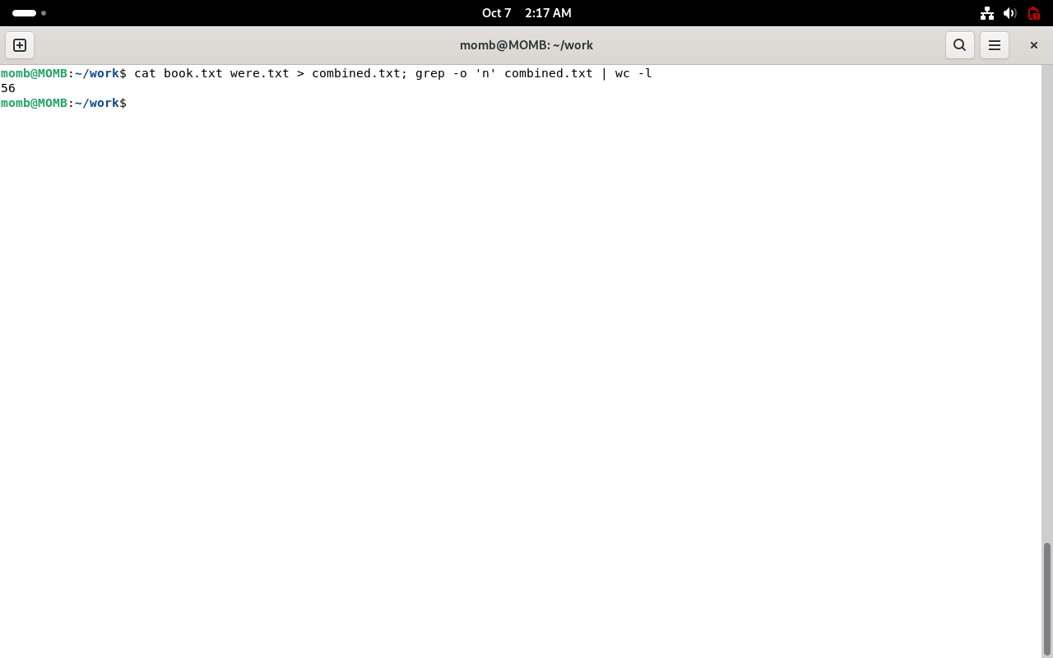
Рис. 7. Отбираю строки со словом were и направляю найденный текст в отдельный файл.
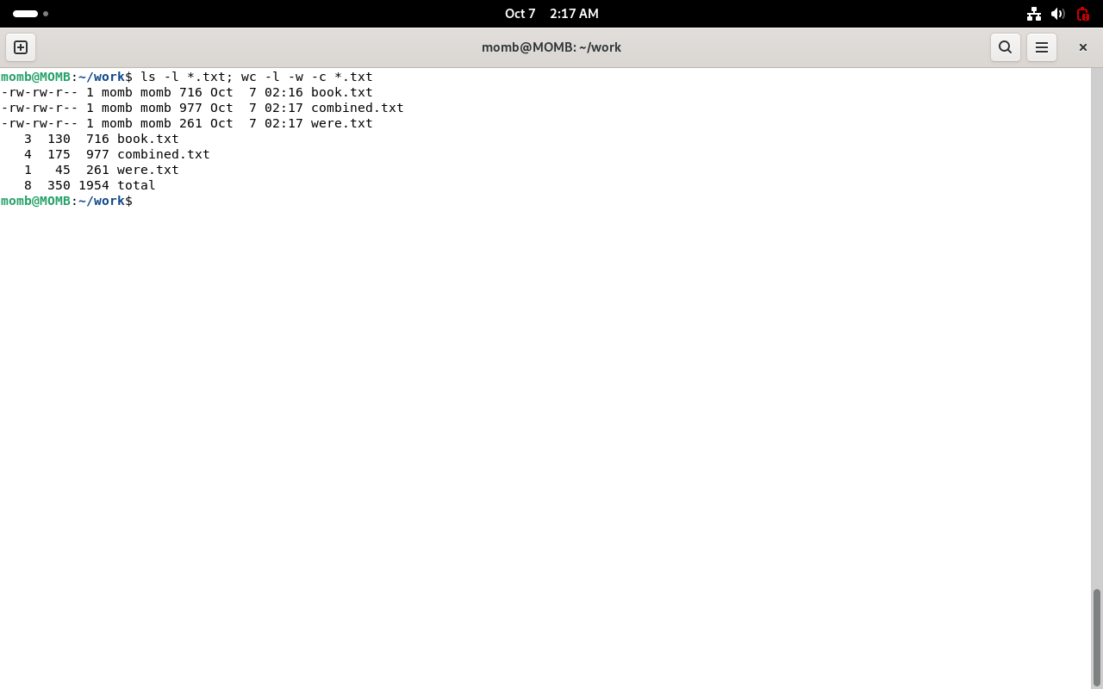
Рис. 8. Соединяю два файла и через wc подсчитываю количество символов n.
Вывод: в работе я создал каталог и текстовый файл, записал в него два английских абзаца, затем переименовал и прочитал файл. Команда grep выделила абзац со словом were, результат был сохранён отдельно и объединён с исходным текстом. После этого с помощью grep и wc было подсчитано количество букв n.

